**Propósito Projeto CoChess:**

**O projeto CoChess foi desenvolvido com o objetivo de proporcionar uma experiência de xadrez cooperativo e interativo para os usuários. A aplicação permite partidas online, sugestões de jogadas, histórico de partidas e gerenciamento de perfil. Este documento apresenta os principais artefatos do sistema, incluindo diagramas de classes e telas da aplicação.**

**Projeto : CoChess**

**Feito por :**

**Matheus Vidal Pereira, João Caio Oliveira Lins e João Henrique Rodrigues Lopes**

**Diagrama de Classes**

**Tela (Início)**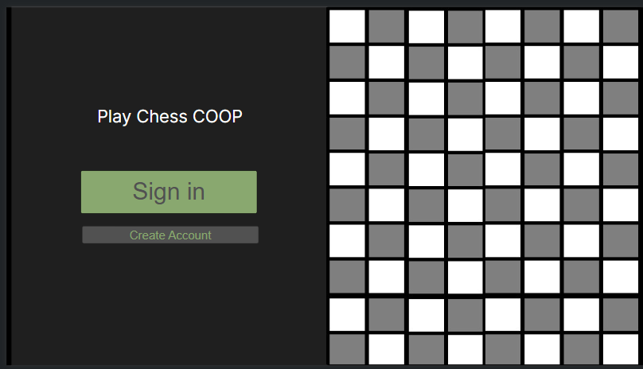

**Classe Usuario: A tela inicial pode exibir opções de login ou cadastro, onde os usuários devem se autenticar.**

**Tela (Log in)**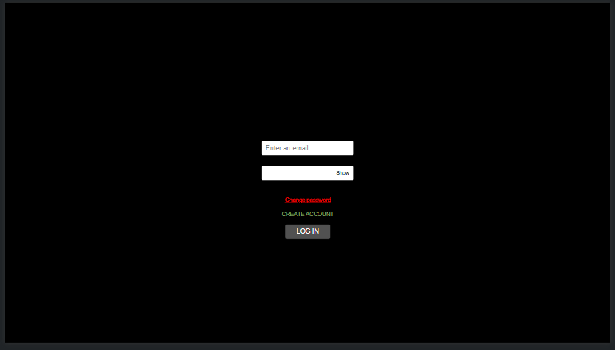

**Classe Usuario: Aqui, o usuário** **autentica seu acesso ao sistema**

* Atributos: id, nome, email, senha
* Métodos: cadastrar(), autenticar(), recuperarSenha(), editarPerfil()

**Tela (Recuperação de Senha)**

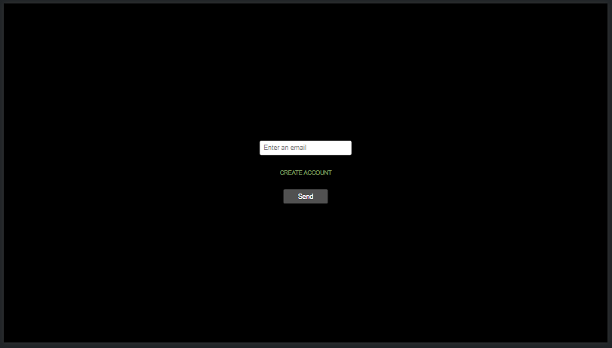

**Classe Usuario:** Utiliza recuperarSenha() para redefinir sua senha a partir do email cadastrado.

* Atributos: id, nome, email, senha
* Métodos: cadastrar(), autenticar(), recuperarSenha(), editarPerfil()

**Tela (Criar Conta)**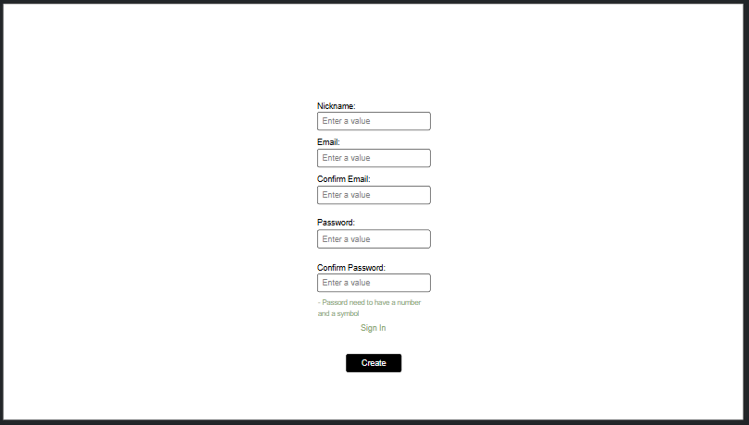

**Classe Usuario:** Chama cadastrar() para permitir que novos usuários entrem no sistema.

* Atributos: id, nome, email, senha
* Métodos: cadastrar(), autenticar(), recuperarSenha(), editarPerfil()

**Tela (Mudar Senha)**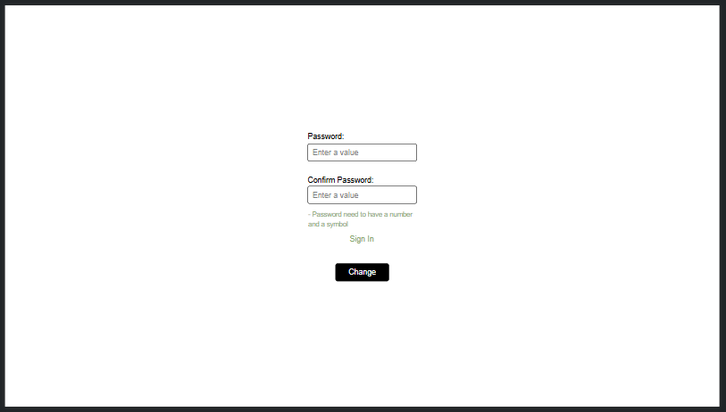

**Classe Usuario:** Utiliza editarPerfil() para alterar a senha e garantir a segurança da conta.

* Atributos: id, nome, email, senha
* Métodos: cadastrar(), autenticar(), recuperarSenha(), editarPerfil()

**Tela (Editar Perfil)**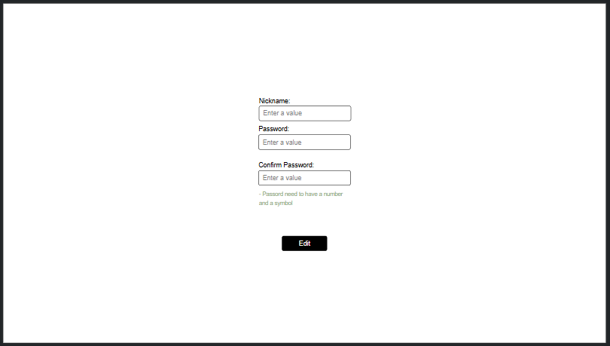

**Classe Usuario :**  Permite modificar nome, email e senha através de editarPerfil()

* Atributos: id, nome, email, senha
* Métodos: cadastrar(), autenticar(), recuperarSenha(), editarPerfil()

**Tela (Lobby)**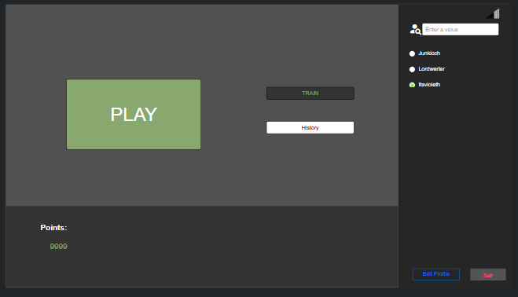

**Classe Jogador**: Exibe informações sobre ranking, jogadores disponíveis e opções de jogo.

* **Atributos:** ranking, time
* **Método:** visualizarRanking()



**Tela (Histórico de Jogos)**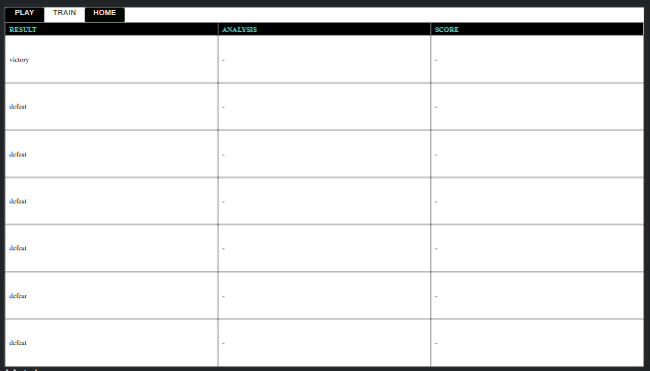

**Classe Ranking:**  Permite análise de desempenho por meio de visualizarRanking().

* Atributos: id, jogador, pontuacao, vitorias, derrotas
* Métodos: atualizarRanking(), visualizarRanking()

**Classe Partida :**  Apresenta os detalhes das partidas jogadas anteriormente através de verHistoricoPartida().

* Atributos: id, jogadores, tabuleiro, status, historicoMovimentos
* Métodos: iniciarPartida(), finalizarPartida(), registrarMovimento(), verHistoricoPartida()

**Tela (Treino)**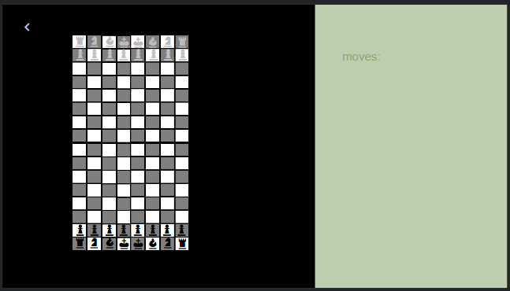

**Classe SugestaoJogada :**  Sugere jogadas para aprimorar as habilidades dos jogadores através de gerarSugestao().

* Atributos: id, jogador, movimentoSugerido
* Métodos: gerarSugestao(), aceitarSugestao()

**Classe Movimento:** Armazena os movimentos realizados no treino com validarMovimento().

* Atributos: id, peca, posicaoInicial, posicaoFinal, valido
* Métodos: validarMovimento(), executarMovimento()

**Classe Partida:** Gerencia o andamento do jogo com registrarMovimento() e finalizarPartida().

* Atributos: id, jogadores, tabuleiro, status, historicoMovimentos
* Métodos: iniciarPartida(), finalizarPartida(), registrarMovimento(), verHistoricoPartida()

**Tela (Partida)**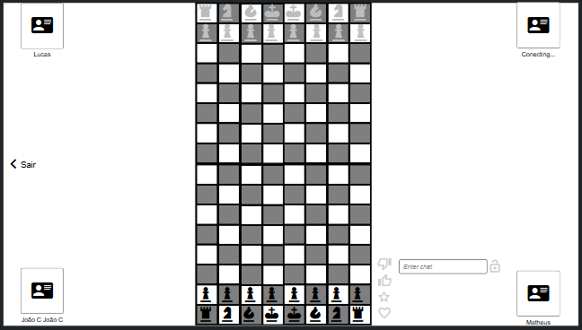

**Classe SugestaoJogada :**  Caso ativado, pode fornecer sugestões de jogadas durante a partida..

* Atributos: id, jogador, movimentoSugerido
* Métodos: gerarSugestao(), aceitarSugestao()

**Classe Movimento:** Armazena os movimentos realizados com validarMovimento().

* Atributos: id, peca, posicaoInicial, posicaoFinal, valido
* Métodos: validarMovimento(), executarMovimento()

**Classe Partida:** Gerencia o andamento do jogo com registrarMovimento() e finalizarPartida().

* Atributos: id, jogadores, tabuleiro, status, historicoMovimentos
* Métodos: iniciarPartida(), finalizarPartida(), registrarMovimento(), verHistoricoPartida()

**Classe Jogador** (herda de Usuario)

* Atributos: ranking, time
* Métodos: visualizarRanking()

**Código dos diagramas no plantUML:**

**@startuml**

**class Usuario {**

**+id: int**

**+nome: String**

**+email: String**

**+senha: String**

**+cadastrar()**

**+autenticar()**

**+recuperarSenha()**

**+editarPerfil(nome: String, email: String, senha: String)**

**}**

**class Jogador {**

**+ranking: int**

**+time: String**

**+visualizarRanking()**

**}**

**class Partida {**

**+id: int**

**+jogadores: Jogador[4]**

**+tabuleiro: Tabuleiro**

**+status: String**

**+historicoMovimentos: Movimento[]**

**+iniciarPartida()**

**+finalizarPartida()**

**+registrarMovimento()**

**+verHistoricoPartida()**

**}**

**class Movimento {**

**+id: int**

**+peca: String**

**+posicaoInicial: String**

**+posicaoFinal: String**

**+valido: boolean**

**+validarMovimento()**

**+executarMovimento()**

**}**

**class SugestaoJogada {**

**+id: int**

**+jogador: Jogador**

**+movimentoSugerido: Movimento**

**+gerarSugestao()**

**+aceitarSugestao()**

**}**

**class Ranking {**

**+id: int**

**+jogador: Jogador**

**+pontuacao: int**

**+vitorias: int**

**+derrotas: int**

**+atualizarRanking()**

**+visualizarRanking()**

**}**

**class Administrador {**

**+gerenciarSistema()**

**+corrigirErros()**

**}**

**Usuario <|-- Jogador**

**Usuario <|-- Administrador**

**Partida "1" --> "4" Jogador : Participa**

**Partida "1" --> "*" Movimento : Registra jogadas**

**Jogador "1" --> "1" Ranking : Está associado**

**Jogador "1" --> "*" SugestaoJogada : Pode sugerir jogadas**

**Movimento "1" --> "1" SugestaoJogada : Ligado às sugestões**

**@enduml**